|  |  |  |
| --- | --- | --- |
| Datum:  30.12.2022 | SPŠ CHOMUTOV | Třída:  A4 |
| Číslo úlohy:  7 | **MĚŘENÍ ODPORŮ POMOCÍ PŘEVODNÍKŮ R/U** | Jméno:  Vaněček Adam |

**Zadání:**

Změřte sadu rezistorů a normálů pomocí převodníku R/U

**Schéma zapojení:**

Velké odpory:

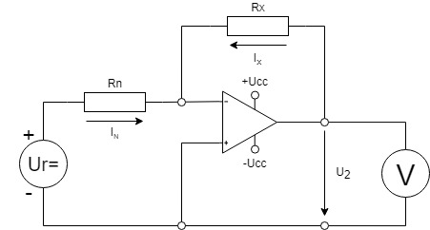

Malé odpory:

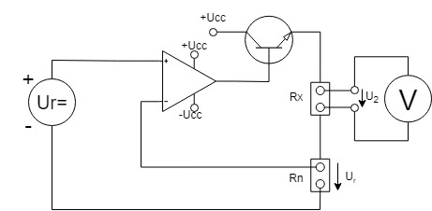

**Použité přístroje:**

|  |  |  |  |
| --- | --- | --- | --- |
| Název | Označení | Parametry | Ev. Číslo |
| Zdroj | U | 33V/2A | LE2 1030 |
| Referenční zdroj | Ur | 1V a 10V | - |
| Operační zesilovač | OZ |  | LE 2382 |
| Tranzistor | T | KD 501 NPN | - |
| Odporový normál (malé R) | Rn | 1 Ω | LE 2209 |
| Odporová dekáda (velké R) | Rn | 11111110 Ω | LE2 5056 |
| Měřený odpor | Rx | 0,1Ω | LE1 1935 |
| Měřený odpor | Rx | 0,01Ω | LE1 1933 |
| Měřený odpor | Rx | 0,001Ω | LE1 1934 |
| Měřený odpor | Rx | 0,0001Ω | LE1 1932 |
| Měřený odpor | Rx | 390 – 100k Ω | - |
| Číslicový voltmetr | Čv | Keysight U3401A | LE5094 |

**Teorie:**

**&1.1 Odvoďte vztah pro Rx**

$$Ix= -In$$

$$\frac{U2}{Rx}=-\frac{Ur}{Rn}$$

$$Rx=-\frac{Rn}{Ur}*U2$$

**&1.2 Vytvořte převodník R/U dle následujících požadavků**

K dispozici máte zdroj referenčního napětí MAC01 - 10V

OZ MAA 741CN napájený ze symetrického zdroje ±15V

$4^{\frac{1}{2}}$ místný číslicový voltmetr s rozlišitelností 0.01mV

Jaký odpor Rn zvolíte, aby zobrazený údaj na ČV byl:

1) v Ω (1 V ≅ 1 Ω) ⇒ RN = 10 Ω

2) v kΩ (1 V ≅ 1 kΩ) ⇒ RN = 10 kΩ

3) v MΩ (1 V ≅ 1 MΩ) ⇒ RN = 10 MΩ

**&1.3 Pro jednotlivé odpory Rn určete rozsah převodníku R/U a doplňte tabulku**

|  |  |  |  |
| --- | --- | --- | --- |
| Převod | Rn | Rmin | Rmax |
| 1 V ≅ 1 Ω | 10Ω | 0,01mΩ | 13Ω |
| 1 V ≅ 1 kΩ | 10kΩ | 0,01Ω | 13kΩ |
| 1 V ≅ 1 MΩ | 10MΩ | 10Ω | 13MΩ |

**&1.4 Jaký proud by musel být schopen dodat zdroj referenčního napětí a OZ převodníku v případě, že chceme, aby zobrazený údaj byl přímo v Ω? Je to možné?**

1A – Ur ani Oz takový proud nedokáže dodat.

**&2.1 Odvoďte vztah pro výpočet Rx**

$$\frac{Ur}{Rn}=\frac{U2}{Rx}$$

$$Rx=\frac{Rn}{Ur}*U2$$

**&2.2 Určete velikost odporu RN tak, aby údaj zobrazený na ČV byl přímo v Ω při UR = 1 V**

$Rx=\frac{Rn}{Ur}*U2→Rn=\frac{Ur*Rx}{U2}=\frac{1*1}{1}=1Ω$

Pro zvolený odpor Rn určete rozsah převodníku R/U

Rmin = 0,01mΩ

Rmax = 12,4Ω

**Postup:**

Velké odpory:

1)Odvodili jsme si vztah pro Rx

2)Zvolili jsme si vhodné Rn pro měřené odpory (při změně Rn nesmí být Rn = 0Ω)

3) Změřili jsme jednotlivé opory pomocí multimetru

4)Změřili jsme jednotlivé odpory pomocí převodníku

Malé odpory:

1)Odvodili jsme si vztah pro Rx

2)Určili jsme si velikost odporového normálu (Rn)

3)Měření probíhalo 4 svorkově a pro zjištění jaká chyba nastane 2 svorkově.

**Tabulka naměřených hodnot:**

Velké odpory:

|  |  |  |  |  |  |  |
| --- | --- | --- | --- | --- | --- | --- |
| Převod | RN (kΩ) | RX (kΩ) zadané | RX (kΩ) multimetrem | RX (kΩ) převodníkem | ∂R (%) | Stav |
| 1V=1kΩ | 10 | 0,39 | 0,386 | 0,386 | -1,03 | OK |
| 0,82 | 0,819 | 0,819 | -0,12 | OK |
| 4,7 | 4,68 | 4,67 | -0,64 | OK |
| 10 | 10 | 10 | 0,00 | OK |
| 1V=10kΩ | 100 | 27 | 27,5 | 27,6 | 2,22 | OK |
| 39 | 39,5 | 39,7 | 1,79 | OK |
| 82 | 82,4 | 82 | 0 | OK |
| 100 | 100,5 | 100 | 0 | OK |

Tolerance 5%

Malé odpory:

|  |  |  |  |
| --- | --- | --- | --- |
| RN (Ω) | RX (Ω) | Rx (mΩ)  4 svorky | Rx (mΩ)  2 svorky |
| 1 | 0,1 | 100,5 | 104,15 |
| 0,01 | 10 | 10,24 |
| 0,001 | 1 | 1,73 |
| 0,0001 | 0,09 | 1,76 |

**Příklad výpočtu :**

$$∂R=\frac{Rxnamerene-Rxzadane}{Rxzadane}*100=\frac{0,386-0,390}{0,390}*100=-1,03\%$$

**Závěr:**

Měřením velkých odporů proběhlo bez problémů. Všechny odpory odpovídají toleranci. U malých odporů jsme měřili 4 svorkově a 2 svorkově. 2 svorkové zapojení je výrazně nepřesnější.